
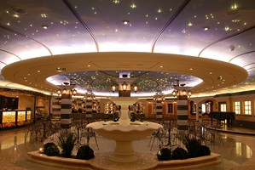

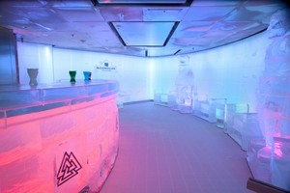
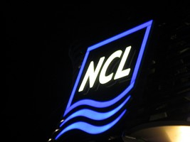

CHARTE HYGIENE, SECURITE ET ENVIRONNEMENT

Dans toutes ses activités, les objectifs HSE de LUMEN sont clairs :
 Garantir la sécurité de nos employés  Zéro Accident

NOS ENGAGEMENTS :

        - Procéder à l’analyse des situations à risque lors de tous nos chantiers ;
        - Prévenir les risques liés à l’alcool et à la drogue ;
        - Prévenir les risques psychosociaux ;
        - Mettre à jour annuellement l’évaluation des risques professionnels ;
        - Former et informer son personnel sur les risques auquel il peut être soumis ;
        - Contrôler la qualification des personnes employées (personnel permanent ou intérimaire) ;
        - Vérification annuelle des permis de conduire ;
        - Se donner les moyens de maîtriser les situations dangereuses (droit d’alerte et de retrait) ;
        - Procéder à une analyse de tous les accidents, situations dangereuses et/ou presque accident ;
        - Veiller au respect de la législation en vigueur (veille réglementaire) ;
        - Mise en œuvre des actions nécessaires de préservation environnementale.

L’ENCADREMENT, GARANT DE L’APPLICATION DE LA POLITIQUE SECURITE :

L’Ensemble de l’encadrement s’engage à :

        - Ne prendre aucune décision au détriment de la sécurité de ses personnels ;
        - Analyser tout fait accidentel et toutes situations pouvant présenter un risque ;
        - Ne tolérer aucun manquement au respect des règles et consignes d’hygiène, de sécurité et d’environnement.

L’IMPLICATION DU PERSONNEL :

Pour notre entreprise, l’hygiène, la sécurité et l’environnement sont des critères de professionnalisme.
Leurs maîtrises nécessitent une mobilisation de tous les instants tants en entreprise que lors de nos déplacements ainsi que sur les chantiers de nos clients.

Ce n’est que tous ensemble que nous arriverons à atteindre l’objectif :

« ZERO ACCIDENT »
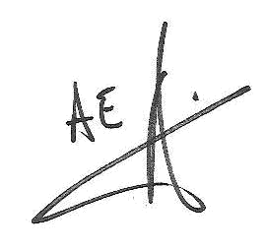
Emmanuel Alain
Directeur

